
COMUNE DI VALENZA
(Provincia di Alessandria)

DIRETTIVA SEGRETARIO GENERALE
N. 1/2015

Ai Sigg. Dirigenti
Ai Sigg. Titolari di Posizione Organizzativa

e p. c.

Al Sig. Sindaco
Ai Sigg. Membri di Giunta Comunale
Al Sig. Presidente di Consiglio Comunale
Al Sig. Presidente di Commissione Consiliare n. 2
Ai Sigg. Revisori dei Conti
All’Organismo Indipendente di Valutazione

Loro sedi

Oggetto: Sistema dei Controlli Interni. Nuovo inquadramento metodologico

A due anni dall’entrata in vigore dei controlli interni - e soprattutto alla luce dell’adozione da parte dell’Ente del Piano Triennale di Prevenzione della Corruzione (da qui P.T.P.C.) - si rende necessario rimodulare l’inquadramento metodologico del sistema, perseguendo in misura sempre maggiore l’obiettivo di coniugare la «funzionalità» con la necessaria «regolarità dell’azione amministrativa»: nella direzione cioè di un sempre maggiore orientamento dei comportamenti dell’Amministrazione in favore del raggiungimento degli obiettivi nel rispetto degli adempimenti e delle prescrizioni normative.
È noto come il D.L. 174/2012 all’art. 3 parli di «rafforzamento dei controlli in materia di Enti Locali», evidenziando come, nel Legislatore, la consapevolezza dell’inadeguatezza del sistema in vigore e la necessità di individuare strumenti idonei a conferire maggior forza all’azione di controllo, si esplicitino prevedendo quanto è così sintetizzabile:

- Un controllo preventivo, in capo al Responsabile del servizio competente, esercitato attraverso un parere di regolarità, che deve intervenire nella fase in cui l’atto non è ancora formato e destinato a garantire il controllo di regolarità amministrativa e contabile;

- Una fase successiva all’emanazione dell’atto da esercitarsi secondo i principi della revisione aziendale, autonomamente organizzata nel nostro Ente, sotto la direzione del Segretario Generale.

Il richiamo alla revisione aziendale fa riferimento ad un metodo di controllo orientato alla verifica in ordine alla «conformità» degli atti e/o delle operazioni rispetto a prescrizioni puntualmente predefinite (Check list).

In tale fase, pertanto, diviene prioritario rafforzare il principio generale della preventiva fissazione di «protocolli di controllo» (Check list), con riferimento a:

Check list
Item di controllo | v
Presupposti
- Coerenza con gli indirizzi dell’Amministrazione
- Coerenza con gli obblighi di legge
- Meccanismi di formazione della decisione
Elementi essenziali dell’atto/provvedimento
- Anagrafica dell’atto
- Requisiti soggettivi di chi emana l’atto
- Requisiti soggettivi del destinatario dell’atto
- Oggetto della prestazione/obbligo/beneficio – prescrizioni di garanzia
- Rispetto delle fasi procedimentali
- Rispetto dei tempi procedimentali
- Rispetto degli adempimenti e delle procedure contabili
- Sussistenza dei pareri di competenza
- Comprensibilità del testo
Valutazioni
- Rispetto degli obblighi derivanti dalle norme in materia di trasparenza
- Imparzialità e assenza di conflitti di interessi
- Rispetto dei protocolli interni
- Assenza di possibili conseguenze che possano determinare danno per l’Amministrazione o richieste di risarcimento da parte di soggetti esterni

Alla luce di quanto esposto, si rende pertanto necessario aggiornare le prescrizioni contenute nei protocolli di controllo (Check list infra definita), così da realizzare il seguente Ciclo di sviluppo dell’attività di Controllo:

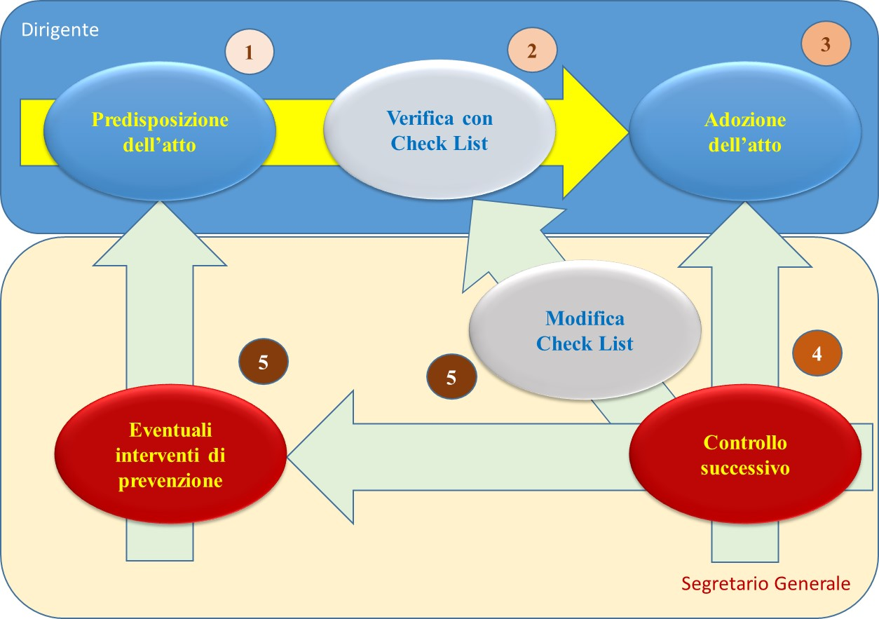

Tale controllo esercita la sua funzione prioritaria «di informazione» sullo stato della gestione amministrativa, ed è evidente che quanto più lo stesso è tempestivo, tanto più è possibile intervenire sugli effetti prodotti. Ottimale sarebbe la concomitanza, anche se ciò rischia di appesantire l’azione amministrativa e di deresponsabilizzare gli operatori.

Scopo della presente direttiva, al di là degli enunciati, è contestualizzare i modelli organizzativi al fine di fornire strumenti operativi utili.

In tale ottica, e per contemperare le succitate necessità, dal 1° febbraio 2015 il Comune di Valenza - al termine di un iter istruttorio durato quasi un anno - ha attivato il modulo di gestione informatizzata degli atti amministrativi, raggiungendo così un duplice obiettivo: da un lato la dematerializzazione prevista dal Nuovo Codice dell’Amministrazione Digitale (D. Lgs. n. 82/2005 e s.m.i. - artt. 3, 12, 41, 50) e lo snellimento del procedimento di formazione e perfezionamento degli atti dirigenziali, e dall’altro un ausilio al Dirigente anteriormente all’emanazione dell’atto stesso, mediante l’inserimento di un passaggio della bozza dell’atto al Segretario Generale per osservazioni.

Tale passaggio, necessario in questo momento e condiviso in sede di Conferenza dei Dirigenti, dovrà essere superato a regime, e nel pieno rispetto dell’autonomia dirigenziale e dello snellimento del procedimento.

Il Regolamento comunale sui controlli interni prevede in modo volutamente lato il campione di atti da sottoporre trimestralmente al controllo successivo, pari di norma ad almeno il 3% degli atti adottati da ogni soggetto con competenze gestionali.
In questa fase di prima applicazione, alla luce delle direttive a suo tempo emanate, i controlli si sono focalizzati su atti di accertamento e di impegno di importo pari o superiore a € 5.000,00, contratti e ordinanze.

Tale modo di procedere non sempre porta alla selezione degli atti di maggiore rilievo in relazione alla loro esposizione a eventuali situazioni corruttive, soprattutto nella necessità - peraltro sorta successivamente all’approvazione del Regolamento comunale sui controlli interni - di raccordarlo con la L. n. 190/2012 ad oggetto «Disposizioni per la prevenzione e la repressione della corruzione e dell'illegalità nella pubblica amministrazione» e con il successivo P.T.P.C.

Ai fini dell’esercizio del controllo preventivo di regolarità amministrativa è quindi quanto mai opportuno, da parte di tutti i Dirigenti, coniugare l’attività di verifica nella fase di formazione dell’atto con l’attuazione di tutte quelle misure previste nel P.T.P.C. destinate a diminuire le probabilità che il fatto corruttivo avvenga.
Ne consegue che, in quest’ottica e alla luce dell’esperienza acquisita, è preferibile dettagliare più nello specifico gli atti soggetti al controllo successivo.

Pertanto il campione comprenderà non solo più:

- Atti di accertamento e di impegno di spesa di importo pari o superiore a € 5.000,00
- Contratti
- Ordinanze

ma avverrà anche per ciascuna delle seguenti tipologie di atti:

- Autorizzazioni
- Concessioni
- scia – dia
- Atti che prevedano scelta del contraente
- Atti di concessione di sovvenzioni e/o contributi
- Atti relativi a concorsi e prove selettive
- Atti relativi a conferimenti di incarichi e consulenze.

Il controllo successivo verrà effettuato:

- in prima istanza attraverso la verifica di sussistenza dei presupposti per l’adozione dell’atto così come indicati nella Check list;
- successivamente, attraverso una verifica di corrispondenza fra i procedimenti codificati in sede di definizione del P.T.P.C. e quelli che sono stati «certificati» dai Dirigenti;
- in ultimo, attraverso la valutazione di completezza del provvedimento (comprese, quindi, le valutazioni finali da Check list)

Al verificarsi di situazioni di criticità, verrà definita una modifica della Check list e verranno proposti interventi di prevenzione sul singolo atto/provvedimento o su l’intera categoria di provvedimenti.

Periodicamente, come peraltro già avviene, verranno convocate Conferenze dei Dirigenti atte a verificare la funzionalità e l’efficacia di tale modulo organizzativo.

28/04/2015

Il Responsabile per la prevenzione della corruzione
Dott.ssa Paola Crescenzi

il documento originale È firmato digitalmente

